SPECYFIKACJA PRZEDMIOTU ZAMÓWIENIA:
1.Długopis touch pen z kolorowym trzonem
Opis produktu:
Plastikowy długopis touch pen with coloured grip. Długopis automatyczny z 3 wkładami o kolorystyce niebieskiej, czarnej oraz czerwonej. Nadruk loga powiatu nowosolskiego w jednym kolorze na powierzchni długopisu.
Szczegóły:
Materiał: plastik
Nakład: 1000 szt.
Znakowanie produktu: nadruk – logo powiatu
Kolor wkładu: niebieski, czarny, czerwony
Kolor: niebieski
Pełne opracowanie graficzne

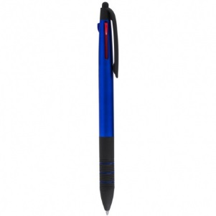

2. Brelok do kluczy, touch pen „kciuk” z 1 lampką LED koloru białego
Opis produktu:
Brelok do kluczy, koloru białego wykonanego z plastiku, z lamką Led oraz z rysikiem do ekranów dotykowych. Nadruk loga powiatu nowosolskiego w jednym kolorze.
Szczegóły:
Znakowanie produktu: nadruk
Nakład: 1000szt.
Wymiary: 6,1 x 8,1 x 1,2 (cm)
Kolor: biały
Materiał: plastik
Pełne opracowanie graficzne
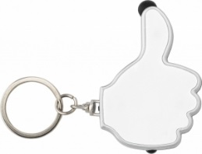
3. Słuchawki douszne z dwoma dodatkowymi parami nasadek w etui.
Opis produktu:
Słuchawki douszne do urządzeń MP3/4, 2 dodatkowe pary nasadek w pudełku. Logo powiatu nowosolskiego nadrukowany na pudełku plastikowym w jednym kolorze.
Szczegóły:
Wymiary: 6,9 x 6,9 x 1,8 (cm)
Kolor: biały z niebieskimi wymiennymi nasadkami silikonowymi
Materiał: ABS, PVC, PS, silikon
Znakowanie produktu: nadruk
Nakład: 1000szt.
Pełne opracowanie graficzne

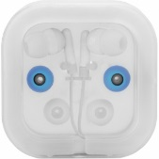

4.Notatnik karteczek samoprzylepnych w dwóch rozmiarach
Opis produktu:
Karteczki samoprzylepne w pięciu kolorach oraz samoprzylepny notesik, umieszczone w czarnej okładce. Nadruk pełen kolor w postaci naklejki na zewnętrznej powierzchni notesu.
Szczegóły:
Wymiary: 12,4 x 8,1 x 0,4 cm
Wymiary znakowania: 5 x 3 cm
Znakowanie produktu: nadruk / naklejka
Nakład:1000 szt.

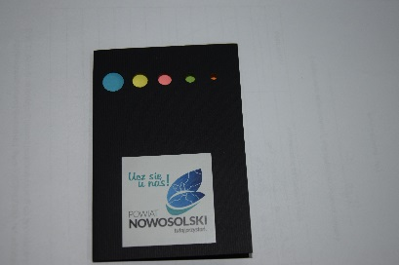

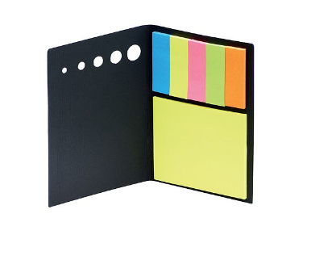

Wykonawca zobowiązuje się dostarczyć przedmiot zamówienia do siedziby Zamawiającego na własny koszt.
Termin wykonania zamówienia: ….. dni od akceptacji projektów graficznych, nie dłużej niż ………..2017r.

